**Uchwała Nr XX/160/20  
Rady Gminy Ostrów Mazowiecka**

z dnia 30 września 2020 r.

**w sprawie zmiany uchwały budżetowej na 2020 rok**

Na podstawie art. 18 ust. 2 pkt 4 ustawy z dnia 8 marca 1990 r. o samorządzie gminnym (Dz. U. z 2020 r. poz. 713) oraz art. 211, art. 212, art. 214, art. 215, art. 217, art. 221, art. 235, art. 236, art. 237, art.239, art. 242 i art. 247 ustawy z dnia 27 sierpnia 2009 r. o finansach publicznych (Dz. U. z 2019 r. poz. 869, Dz. U. z 2018 r. poz. 2245, 2019 poz. 1649, 2020 poz. 284, poz. 374, poz. 568, poz. 695, poz. 1175); **uchwala się, co następuje:**

**§ 1.**1.  Zmniejsza się dochody budżetu gminy o kwotę **89 494,14 zł.** do wysokości **64 129 889,12 zł,** z tego:

1) dochody bieżące po zmianie wynoszą  **62 023 458,30 zł.**

2) dochody majątkowe **2 106 430,82 zł,** zgodnie z załącznikiem nr 1.

2. Zmniejsza się wydatki budżetu gminy o kwotę **3 470 612,17 zł.** do wysokości **64 829 889,12 zł,** z tego:

1) wydatki bieżące po zmianie wynoszą **59 292 516,49 zł.**

2) wydatki majątkowe **5 537 372,63 zł,** zgodnie z załącznikami nr 2 i 2 a.

**§ 2.**1.  Deficyt budżetu gminy w wysokości **700 000,00 zł.** sfinansowany zostanie przychodami pochodzącymi z zaciągniętej pożyczki w kwocie **700 000,00 zł.**

2. Ustala się przychody budżetu w kwocie **2 777 147,41 zł** , z tytułu:

1) zaciągniętej pożyczki w kwocie **700 000,00 zł.**

2) niewykorzystanych środków pieniężnych w 2019 roku, z tytułu wydawania zezwoleń   
na sprzedaż napojów alkoholowych przeznaczonych na wydatki związane z realizacją zadań określonych w Gminnym Programie Profilaktyki Rozwiązywania Problemów Alkoholowych   
i w Gminnym Programie Przeciwdziałania Narkomanii w kwocie **29 683,07 zł.**

3) wolnych środków w kwocie **2 047 464,34 zł.** - zgodnie z załącznikiem nr 3.

3. Ustala się rozchody w kwocie **2 077 147,41 zł.**  z tytułu:

1) spłaty otrzymanych krajowych pożyczek i kredytów w kwocie **1 588 817,65 zł.**

2) spłaty pożyczek otrzymanych na finansowanie zadań realizowanych z udziałem środków pochodzących z budżetu Unii Europejskiej w kwocie **488 329,76 zł.,** zgodnie z załącznikiem nr 3

**§ 3.**1.  Ustala się limit zobowiązań z tytułu zaciągniętej pożyczki na sfinansowanie planowanego deficytu   
w kwocie **700 000,00 zł.**

**§ 4.**1.   Zmienia się dochody i wydatki budżetu związane z realizacją zadań z zakresu administracji rządowej i innych zadań zleconych ustawami, zgodnie z załącznikami nr 4 i 5.

2. Ustala się plan dotacji udzielonych z budżetu gminy podmiotom należącym i nie należącym  
do sektora finansów publicznych - zgodnie z załącznikiem nr 6.

**§ 5.**Wykonanie uchwały powierza się Wójtowi Gminy Ostrów Mazowiecka.

**§ 6.**Uchwała wchodzi w życie z dniem podjęcia i podlega publikacji w Dzienniku Urzędowym Województwa Mazowieckiego.

|  |  |
| --- | --- |
|  | Przewodnicząca Rady Gminy   **Krystyna Kossowska** |

Załącznik Nr 1 do uchwały Nr XX/160/20  
Rady Gminy Ostrów Mazowiecka  
z dnia 30 września 2020 r.

**Zestawienie zmian w dochodach budżetu**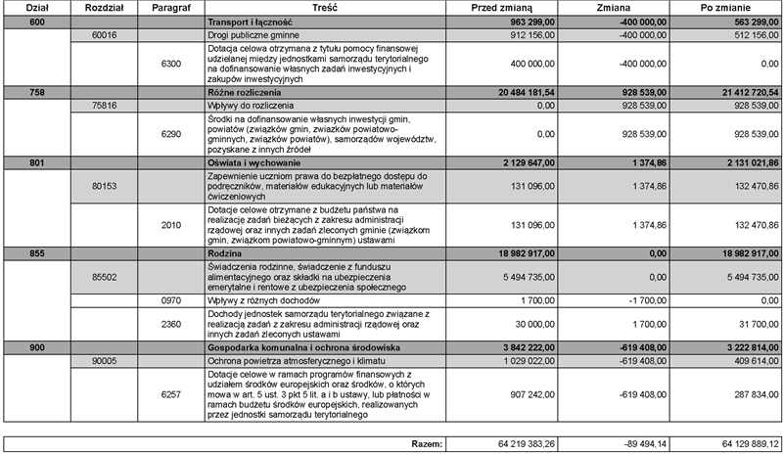

Załącznik Nr 2 do uchwały Nr XX/160/20  
Rady Gminy Ostrów Mazowiecka  
z dnia 30 września 2020 r.

**Zestawienie zmian w wydatkach** 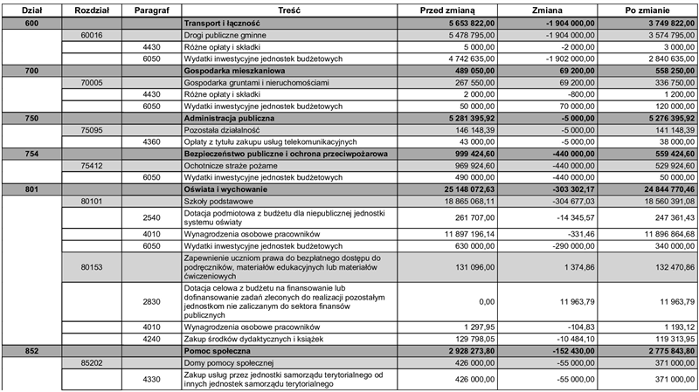

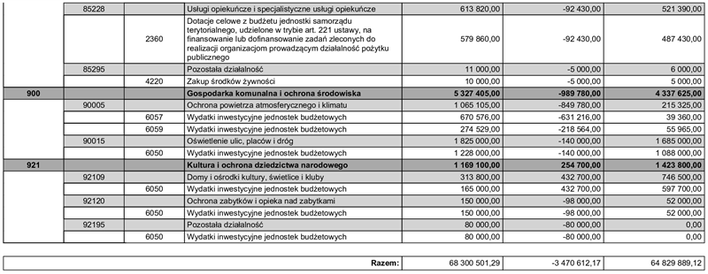

Załącznik Nr 2a do uchwały Nr XX/160/20  
Rady Gminy Ostrów Mazowiecka  
z dnia 30 września 2020 r.

**Zestawienie zmian w wydatkach inwestycyjnych**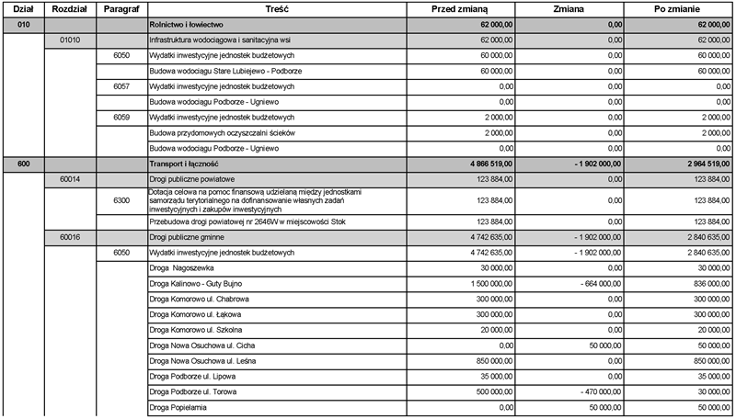

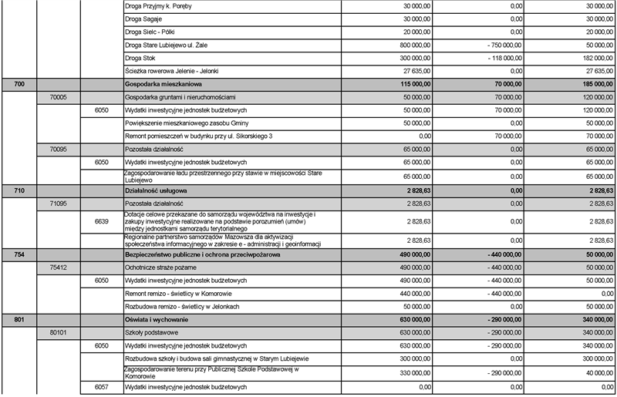

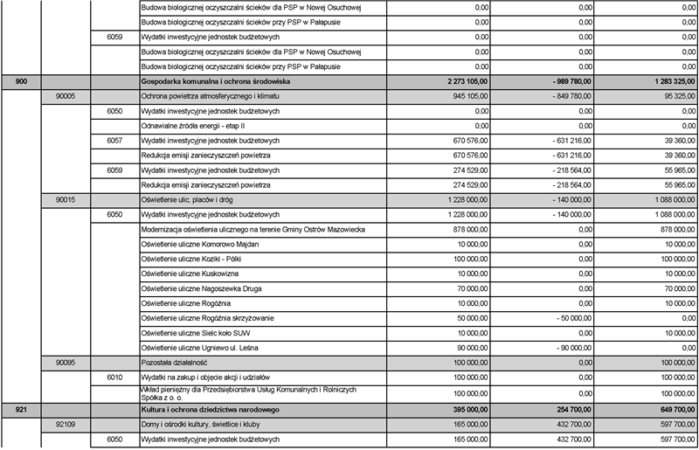

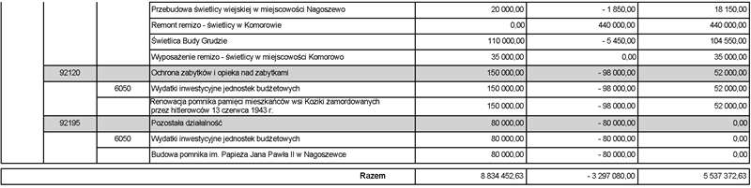

Załącznik Nr 3 do uchwały Nr XX/160/20  
Rady Gminy Ostrów Mazowiecka  
z dnia 30 września 2020 r.

**Przychody i rochody budżetu w 2020 r.**

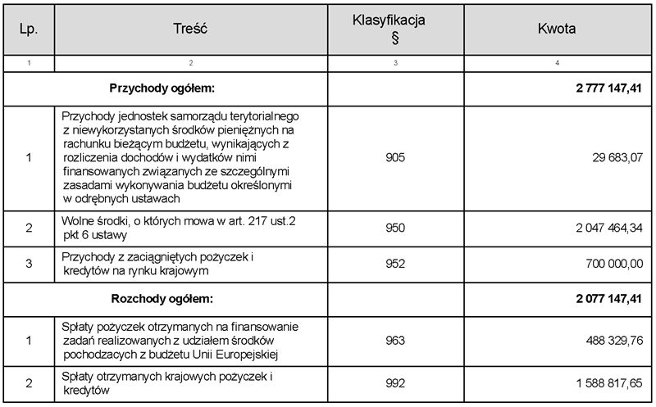

Załącznik Nr 4 do uchwały Nr XX/160/20  
Rady Gminy Ostrów Mazowiecka  
z dnia 30 września 2020 r.

**Zestawienie zmian w dochodach związanych z realizacją zadań z zakresu administracji rządowej oraz innych zadań zleconych ustawami**

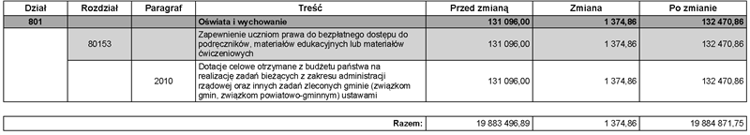

Załącznik Nr 5 do uchwały Nr XX/160/20  
Rady Gminy Ostrów Mazowiecka  
z dnia 30 września 2020 r.

**Zestawienie zmian w wydatkach związanych z realizacją zadań z zakresu administracji rządowej oraz innych zadań zleconych ustawami**

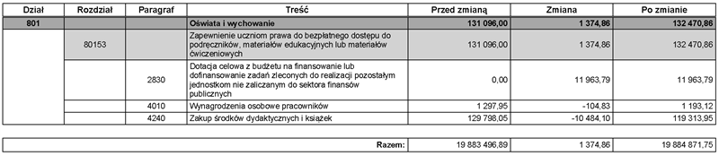

Załącznik Nr 6 do uchwały Nr XX/160/20  
Rady Gminy Ostrów Mazowiecka  
z dnia 30 września 2020 r.

**Plan dotacji udzielonych z budżetu podmiotom należącym i nienależącym do sektora finansów publicznych**

|  |  |  |  |  |  |
| --- | --- | --- | --- | --- | --- |
| **Dział** | **Rozdział** | **Treść** | **Kwota dotacji** | | |
| **podmiotowej** | **przedmiotowej** | **celowej** |
| **1** | **2** | **3** | **4** | **5** | **6** |
| ***Jednostki sektora finansów publicznych*** | | |  |  |  |
| 600 | 60014 – Drogi publiczne powiatowe | Powiat Ostrowski | 0,00 | 0,00 | 123 884,00 |
| 710 | 71095 – Pozostała działalność | Samorząd Województwa Mazowieckiego  *Regionalne partnerstwo samorządów Mazowsza  dla aktywizacji społeczeństwa informacyjnego  w zakresie – administracji i geoinformacji* | 0,00 | 0,00 | 2 828,63 |
| 921 | 92116 – Biblioteki | Gminna Biblioteka Publiczna w Ostrowi Mazowieckiej z siedzibą w Nagoszewie | 615.300,00 | 0,00 | 0,00 |
| ***Razem*** | | ***742 012,63*** | ***615.300,00*** | ***0,00*** | ***126 712,63*** |
| ***Jednostki spoza sektora finansów publicznych*** | | |  |  |  |
| 010 | 01008 – Melioracje wodne | Dotacja na dofinansowanie zadań zleconych  do realizacji pozostałym jednostkom | 0,00 | 0,00 | 31.250,00 |
| 754 | 75412 – Ochotnicze straże pożarne | Dotacja na dofinansowanie zadań zleconych  do realizacji stowarzyszeniom | 0,00 | 0,00 | 1 050,00 |
| 851 | 85154 – Przeciwdziałanie alkoholizmowi | Dotacja celowa udzielona w trybie art. 221 ustawy na finansowanie lub dofinansowanie zadań zleconych do realizacji organizacjom prowadzącym działalność pożytku publicznego | 0,00 | 0,00 | 15 000,00 |
| 801 | 80101 – Szkoły podstawowe | Dotacje dla niepublicznych jednostek systemu oświaty | 247 361,43 | 0,00 | 0,00 |
| 801 | 80153 – Zapewnienie uczniom prawa do bezpłatnego dostępu do podręczników, materiałów edukacyjnych lub materiałów ćwiczeniowych | Dotacje dla niepublicznych jednostek systemu oświaty | 0,00 | 0,00 | 11 963,79 |
| 852 | 85228 – Usługi opiekuńcze i specjalistyczne usługi opiekuńcze | Dotacja celowa udzielona w trybie art. 221 ustawy na finansowanie lub dofinansowanie zadań zleconych do realizacji organizacjom prowadzącym działalność pożytku publicznego | 0,00 | 0,00 | 487 430,00 |
| ***Razem*** | | ***794 055,22*** | ***247 361,43*** | ***0,00*** | ***546 693,79*** |
|  | **OGÓŁEM** | **1.536 067,85** | **862 661,43** | **0,00** | **673 406,42** |